приложение 3

Исследование особенностей коммуникативной деятельности
старших дошкольников с ОНР.

- изучение особенностей коммуникативной готовности детей с ОНР к школьному обучению.
- изучение состояния коммуникативных навыков, форм общения старших дошкольников с ОНР реализуемых ими в общении со взрослыми и сверстниками
Используются тесты, разработанные авторами:
- Г.А. Урунтаевой, Ю.А. Афонькиной, Л.М. Шипициной, М.И. Лисиной
- Методика «Изучение критериев выбора партнёра для общения» (Г.А. Урунтаева, Ю.А. Афонькина)
Результаты диагностики критериев выбора детьми партнёра для общения в группе ОНР (старшая группа)
Уровни | август 2009 |  | май 2010
Высокий | 1 | 10% | 4 | 40%
Выше среднего | 1 | 10% | 3 | 30%
Средний | 4 | 40% | 2 | 20%
Низкий | 4 | 40% | 1 | 10%
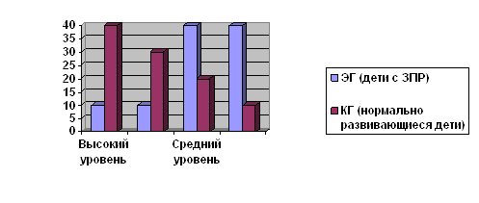
Исходя из результатов на начало 2009 года при формировании группы видим, что основной группой мотивов у детей с ОНР становится как просто наличие положительных качеств или общее отношение к сверстнику. Это говорит о плохо развитой мотивационной сфере дошкольников с ОНР, преобладании во взаимоотношениях ситуативных мотивов воздействия. В группе есть 2 ребёнка, выделяющие дружеские отношения, но их опыт на других не распространяется.
Методика по определению ведущей формы общения ребенка со взрослым (М.И. Лисина)
Результаты на начало учебного года показали, что для старших дошкольников с ОНР наиболее характерен III уровень сформированности социально-коммуникативных навыков (50% детей); значительная часть детей с ОНР имели II уровень (30%); на очень низком (IV) уровне оказалось 20% детей и на высоком – ни одного ребенка (0%). Результаты на конец года: наибольшее количество оказалось на I (высоком) и II (среднем) уровнях развития социально-коммуникативных навыков (30 и 50% соответственно). На низком – III уровне было выявлено 20% детей, очень низкий – IV уровень ни у одного ребенка отмечен не был.
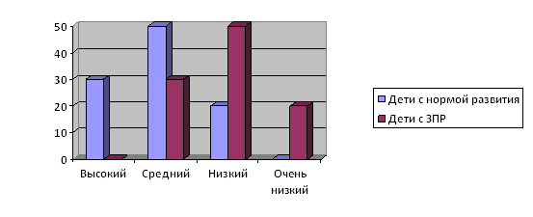
Таким образом, результаты исследования свидетельствуют о том, что для детей с ОНР характерен более низкий уровень владения социально-коммуникативными навыками на начальном этапе. Дети с ОНР не использовали в своей речи оценочных суждений, не стремились согласовать со взрослым отношение к обсуждаемому, их речевые высказывания практически во всех случаях носят ситуативный характер. Преобладали высказывания об игрушках, животных. По функции это чаще всего были обращения за помощью, вопросы, связанные с деятельностью ребенка; по содержанию высказывания были простыми, не связанными между собой.
Оценка уровня умений воспринимать речь
уровни | Август 2009 г | Май 2010 г
высокий | 4 | 10
средний | 6 | 0
низкий | 0 | 0
4 ребенка имеют высокий уровень развития умения воспринимать речь, а это значит, что дети адекватно реагируют на просьбы и указания взрослого, умеют слушать и понимает речь, проявляют интерес к говорящему. 6 детей имеют средний уровень развития умения воспринимать речь, а это значит, что дети не всегда реагируют на просьбы и указания, т. к. не всегда понимают, о чём его просят. У этих детей внимание рассеянное, наблюдается пассивность в общении со взрослым. Низкий уровень развития умения воспринимать речь не выявлен ни у кого. 10 детей имеют высокий уровень развития умения воспринимать речь, а это значит, что дети адекватно реагируют на просьбы и указания взрослого, умеют слушать и понимает речь, проявляют интерес к говорящему.
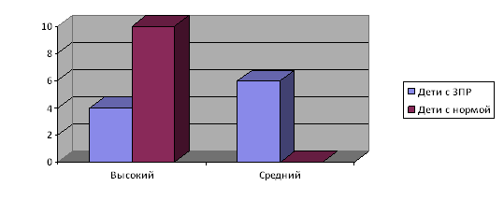
После проведения повторного исследования имеем следующие результаты:
Оценка уровня развития умений пользоваться навыками общения в повседневной жизни.
9 детей имеют высокий уровень развития умений пользоваться навыками общения в повседневной жизни, а это значит что эти дети вполне владеют коммуникативными навыками и умением общаться, способны объяснить, что им требуется. Контакт со взрослым поддерживают. Употребляют осмысленные речевые выражения, имеют достаточно большой словарный запас слов. 1 ребенок имеет средний уровень развития умений пользоваться навыками общения в повседневной жизни, а это значит, что эти дети владеют навыками общения, но используют их в случае необходимости. В разговоре пассивны, словарный запас слов небольшой. В речи используют в основном слова, фразы практически не употребляют.

